의사랑 간단 설명

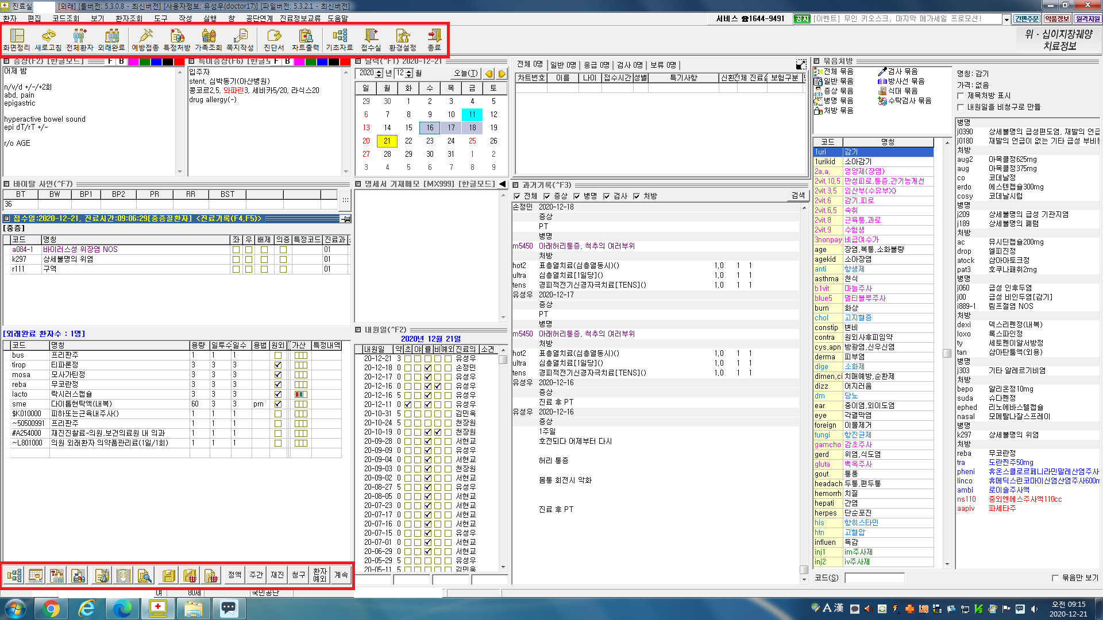

아래 버튼 설명
1. 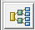 : 묶음 진료 버튼. 화면 오른쪽에 있는 ‘묶음처방’과 같음
2. : 증상 버튼. 누르면 아래와 같은 화면이 나옴
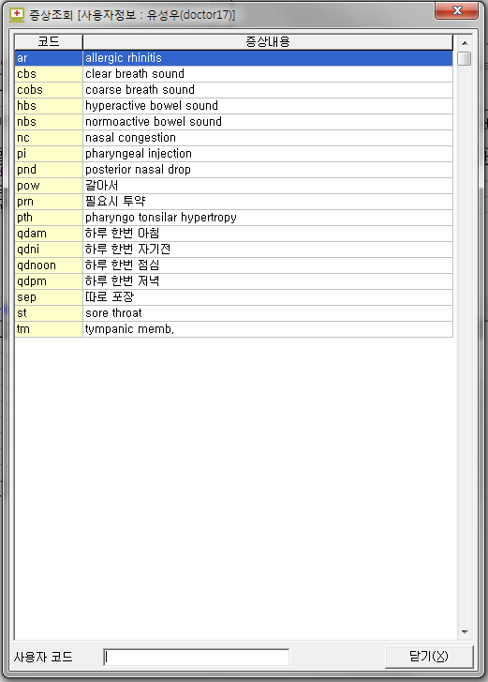
왼쪽 노란색으로 ‘코드’라고 적혀있는 곳이 일종의 단축키와 같은 역할을 함. 차팅할 때에나 처방전에 용법을 빠르게 입력할 때 사용.
ex) 증상 차팅시 st만 입력하면 바로 sore throat이 입력됨

3. : 병명 버튼. 아래와 같이 병명 코드에 대한 검색창이 나옴.
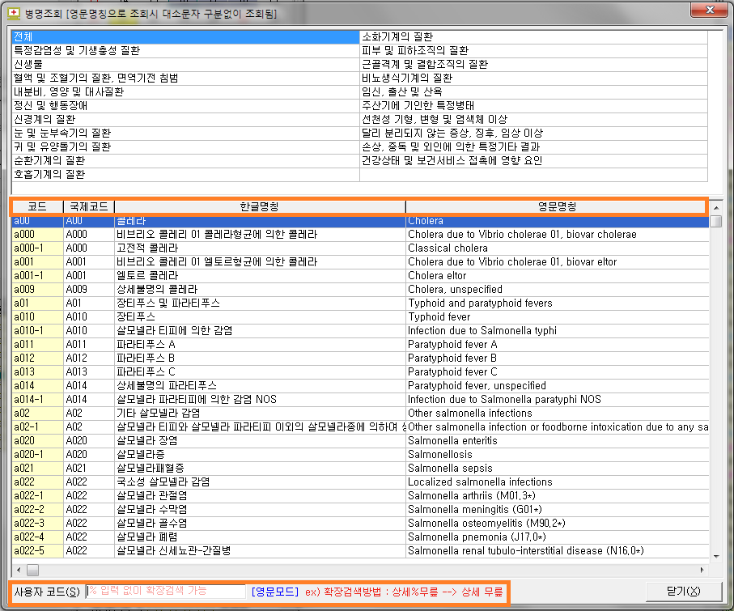
맨 위 큰 분류에서 원하는 카테고리 선택. 보통 ‘전체’가 기본 선택이나 특정 항목으로 선택되어 있는 경우가 있으니 원하는 결과가 나오지 않으면 꼭 확인할 것!

아래 ‘코드’, ‘국제코드’, ‘한글명칭’, ‘영문명칭’ 을 누르면 선택한 항목으로 검색이 가능하다. 이 때 선택한 항목들은 노란색으로 표시됨. 위의 예시는 ‘코드’로 검색하는 경우를 의미함.

아래와 같이 차팅 중 코드 입력란에서 ‘명칭’을 눌러도 같은 화면이 나온다.
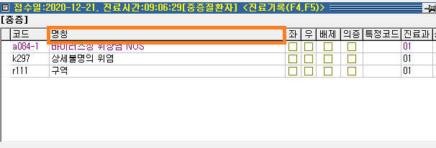

4.  : 처방 버튼. 약품 검색시 사용.
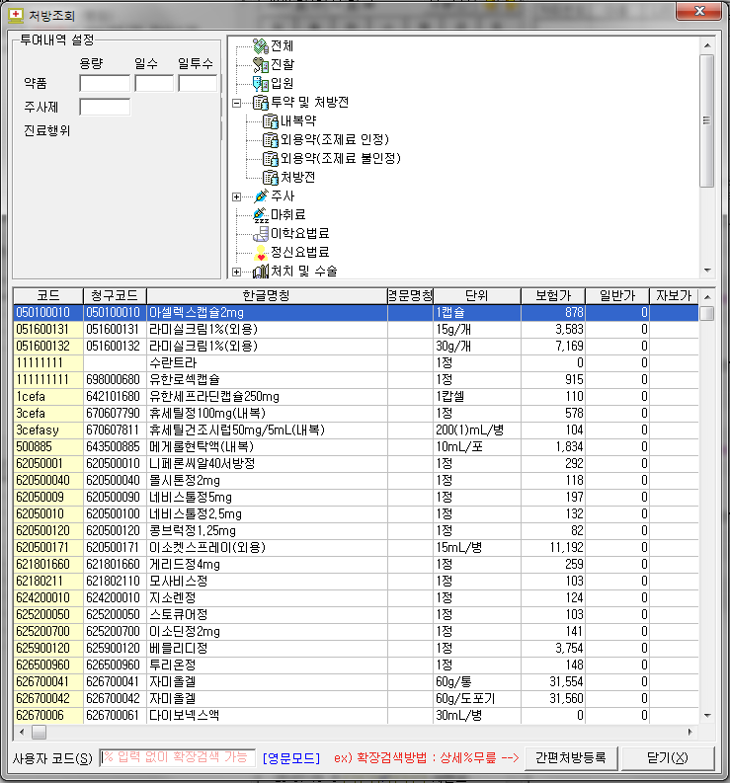
마찬가지로 약품코드, 한글명칭 등으로 검색 가능하며 거의 대부분 한글명칭으로 검색을 하게 됨. 따라서 검색하려는 항목으로 선택되어 있는지 노란색 표시를 잘 확인할 것.

또한 맨 위 전체, 진찰, 입원, 투약 및 처방전 등 큰 카테고리도 잘 선택되어 있는지 확인한다.

5. : 검사 버튼. 검사 오더를 낼 수 있는 창이지만 이 버튼보다는 묶음 처방에서 검사 묶음을 이용할 것.

6.  방사선 촬영, 검사결과 확인 버튼인데 사용하지 않음. 검사결과는 Lab2Gene이라는 별개의 프로그램으로 환자 차트 열 때 나오거나 ‘과거기록’ 탭에서 확인 가능.
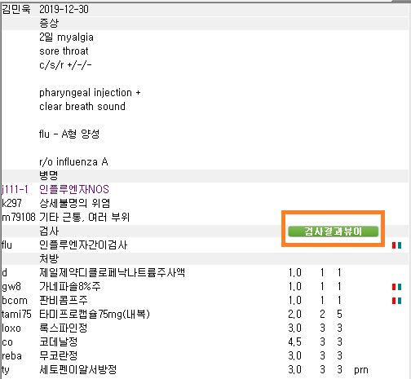

7.  제일 중요한 버튼!
세 버튼을 잘 보면 돈 표시랑 종이표시가 점점 추가됨을 알 수 있다. 그 의미를 잘 생각해보면 이해가 쉽다.
 : 진료내역 저장
 : 저장과 수납(진찰료 생성)
: 저장, 수납, 출력전달

단순 차팅 수정이나 상병 코드 수정은 저장 버튼을, 원외처방전의 변화는 없이 원내에서 시행하는 수액이나 주사 등의 처치, 서류 발급비, 검사가 추가되어 수납 금액의 변화가 필요한 경우에는 저장과 수납버튼, 마지막으로 약국에서 타야하는 약들의 변화가 생긴 경우에는 처방전을 다시 출력해야 하므로 저장, 수납, 출력전달 버튼을 사용한다.

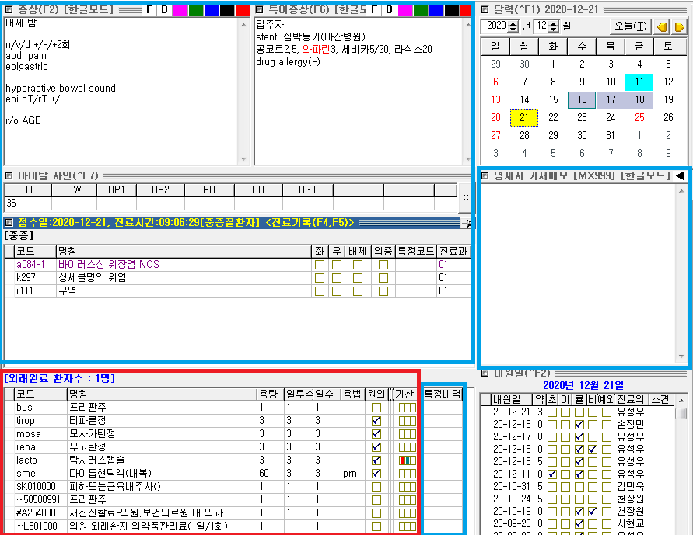

주로 파란색 영역을 수정하는 경우에는 , 빨간색 영역을 수정하는 경우에는나 을 이용하게 된다.

사례
-나중에 차트 내용을 추가하거나 수정하는 경우
-상병 코드를 나중에 수정하거나 빠진 것이 있어 추가하는 경우
-진료보고 나간 환자가 진료확인서나 소견서, 진단서를 발급해달라고 하는 경우
(예시의 서류들은 발급비용이 있는 서류라서 금액 변동이 필요. 의뢰서는 진료비에 발급비용이 표함되어있다고 생각하면 되며 따라서 발급만 해주면 됨)
-약만 타간다고 했던 환자가 밖에서 주사나 수액을 추가하는 경우
(처방전으로 주사나 수액 맞는게 아니므로! 또한 처치에 대한 수가 및 약품 금액이 있으므로 금액도 변함. 주사에는 예방접종, 비타민 D 등도 당연히 포함됨)
-처방전을 잃어버려서 다시 출력해달라고 하는 경우
-약국에서 약 수정을 요구하는 경우
-환자가 밖에서나 진료실 다시 들어와서 약 수정을 요구하는 경우

8. 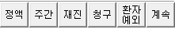 여기도 정말 중요함!!

1)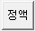혹은 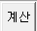 혹은 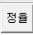 : 진료금액 계산 버튼.
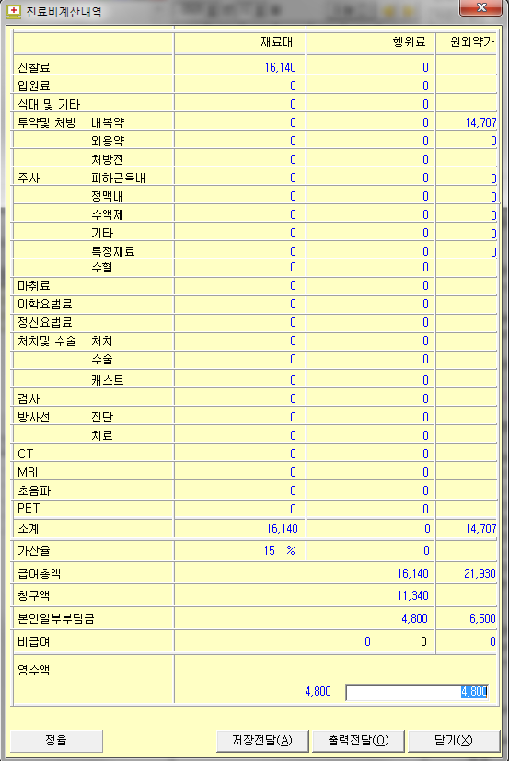
진료 본 내용에 대한 금액이 상세하게 나옴. 위의 사례에서는 진료비가 16140원인데 국민보험에서 내주는게 11340원이라 환자는 4800원만 냄. 약국에 가면 원외약가 14707원에 조제료를 더해 21930원이 총 금액이나 6500원만 본인 부담한다는 의미. 수액과 같이 비급여 항목이 있다면 비급여 0원으로 표시된 부분에 나옴.

아래 버튼들 중 ‘저장전달’은 , ‘출력전달’은 와 같은 기능임.

2) 주간/야간/공휴일 버튼 : 알아서 입력되므로 수정할 필요는 없음

3) / : 초재진 구분 버튼. 초진의 경우 본원에 처음 방문하거나 마지막 방문 이후 일정 기간이 지나면 초진으로 나옴. 중요한 건 마지막 방문이 기준이라 그 이전에 만성질환으로 방문했다면 금일 방문이 재진에 해당될 수도 있어 이전 기록을 참조해야 함.

참고) 초진/재진 기준
일반 질환들의 경우 최종투약일 기준 30일 이내 재진
만성 질환(인수인계 참조)의 경우 최종투약일 기준 90일 이내 진료 시 재진

1월 1일 고혈압으로 진료
1월 2일 감기로 방문
2월 5일은 초진/재진 중 어떤 것일까?

의사랑에서는 마지막 진료에 대해서만 계산을 하므로 30일이 지나 초진으로 뜨겠지만 이전 진료인 1일 고혈압으로 진료를 받았으므로 90일 이내 방문이면 재진. 2월 5일 진료가 1월 1일에 진료봤던 고혈압이라면 코드 cd (만성질환관리료)까지 입력을 해야 함. 보통 자동입력되나 같은 달에 이미 다른 진료를 본 경우에는 자동입력되지 않는 경우도 있어 확인해야 함.
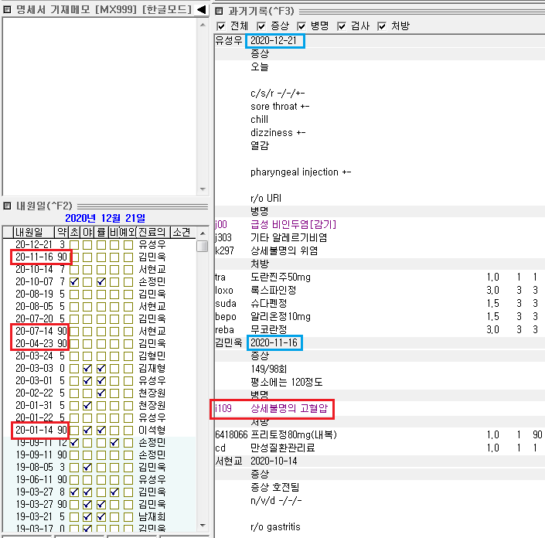
12월 21일 진료를 본 환자임. 마지막 방문일 11월 16일보다 30일 이후이지만 이전 진료가 고혈압으로 90일치 약을 탔으므로 최종 투약일 기준으로 90일 이내 재진임. 따라서 11월 16일 + 90일(투약일수) + 90일(최종투약일 이내 90일) 이전 방문이면 재진! 7월 14일에도 고혈압으로 90일 처방을 받았으므로 11월 16일에 방문하지 않았다 하더라도 다음 해 1월 중순까지 재진에 해당되므로 12월 21일은 재진!

4) /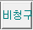/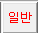
건보공단에 진료비를 청구할 것인가의 선택임. 보통의 보험 진료들은 청구일 것이지만 진료비 자체를 청구하지 않는 경우에는 비청구를 선택해야 함. 또한 진료비는 나오지만 보험진료에 해당되지 않는 피임약이나 비아그라, 여드름, 비만 등의 경우, 건강보험이 없는 무자격자나 외국인의 경우에는 일반으로 선택해야 한다. 그리고 일반 진료의 경우 전부 초진으로 내는데 이는 진료비의 변동으로 불필요한 컴플레인이 생기는 것을 방지하기 위함임.

예시)
-다른 날 진료 본 내용에 대한 서류만 발급하기 위해 방문한 경우 : 비청구 후 서류 금액만 오더 입력. 만약 진료도 같이 보면서 서류만 다른 날짜 진료 원한다면 당연히 그날 진료에 대한 진료비는 받아야하므로 청구.

-의뢰서만 발급하는 경우 : 청구. 의뢰서비는 진찰료에 포함된다고 생각하면 쉽다. 애당초 의뢰를 하려면 진료를 봐야하고 그러면 진료비를 보험공단에 청구해야 한다. 그래서 본인이 꼭 방문해야 함.

-tramadol, anti 와 같은 보험 제제의 im, iv만 위해 방문 : 진료를 봐야 쓸 수 있는 약물이기 때문에 진료비 청구.

-비타민D와 같은 비급여주사, 예방접종 : 비청구.

-혈액검사만 하러 온 경우 : A,B형 간염항체 검사처럼 본인이 단순 확인만을 위해 검사 원하는 경우에는 일반 접수 후 검사 오더. 일반적인 CBC라든지 어떠한 질환이 의심되어 혹은 f/u 위해 검사하는 경우에는 해당 질환에 대한 상병 잡고 청구.

-사후피임약을 타면서 감기 진료를 보는 경우 : 감기 진료는 보험진료이므로 청구가 필요하고 사후피임약은 일반진료이므로 일반접수가 필요함. 따라서 접수가 각각 필요하여 둘 중 하나 처방을 내고 접수를 하나 다시 해서 청구/일반 버튼을 눌러 수정한 후 오더 입력한다. 또한 보험진료의 경우 초/재진을 구분해야 하지만 일반진료는 초진으로만 내야 하므로 주의한다.

